COLÉGIO FAG
PRÉ I – EDUCAÇÃO INFANTIL
Prof.ª JULIANA

PORTUGUÊS- 1º BIMESTRE–PROF: JAQUELINE

4° Atividade:
VAMOS BRINCAR DE MASSINHA?
SEI QUE VOCÊ GOSTA MUITO DE BRINCAR DE MASSINHA, ASSIM COMO EU ESTOU PREPARANDO A MINHA AQUI EM CASA.
PREPARE A SUA E VAMOS SE DIVERTIR.
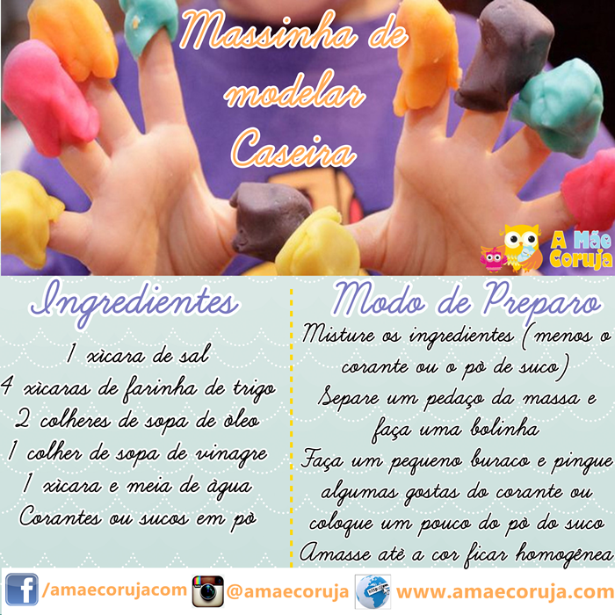
NÃO SE ESQUEÇA DE GUARDAR EM UM POTE COM TAMPA, OU EM UM PLASTICO DEPOIS QUE VOCÊ TERMINAR DE BRINCAR.
BEIJIHOS COM MUITA SAUDADES *-*

